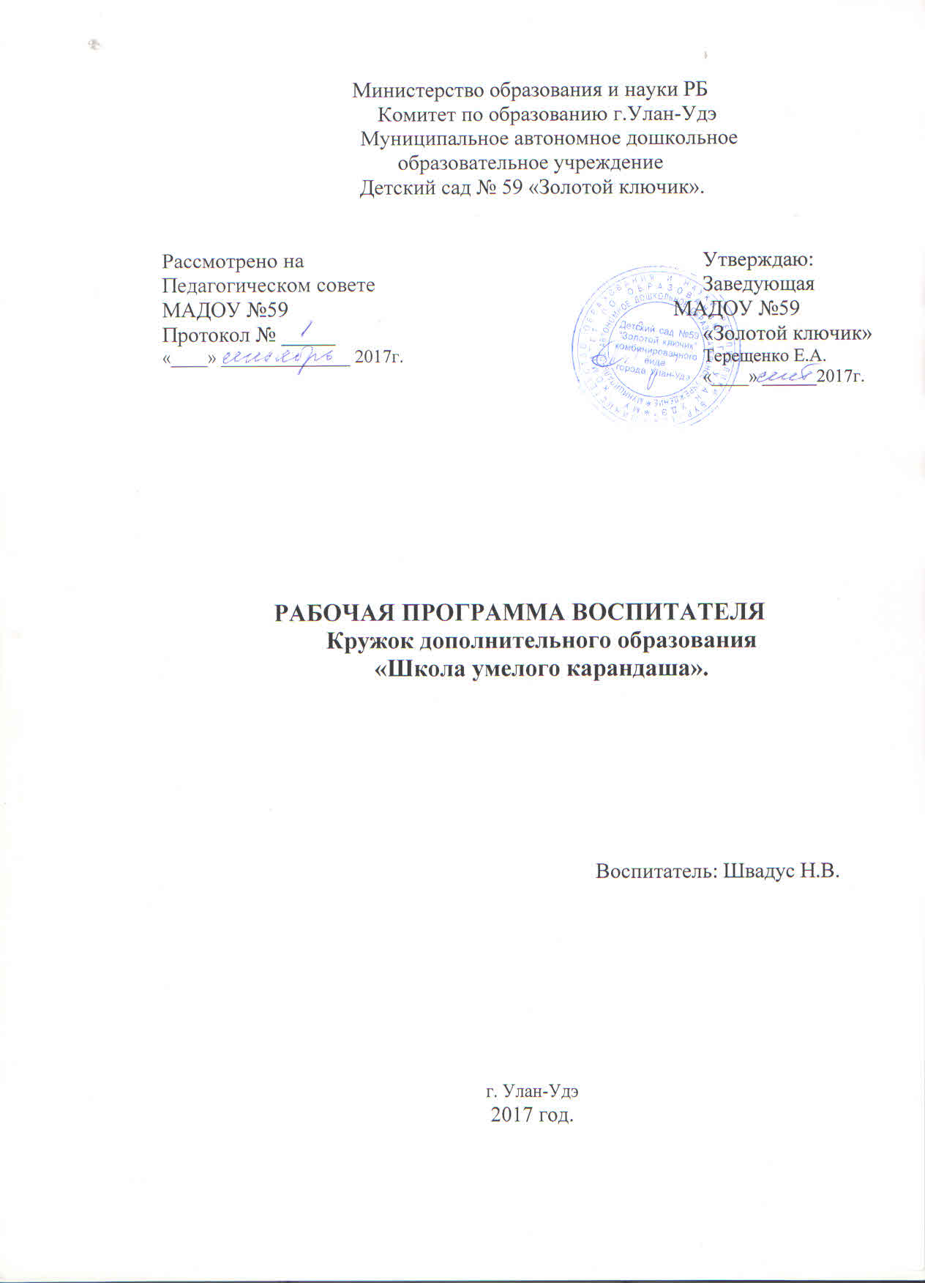
СОДЕРЖАНИЕ
РАЗДЕЛ 1. ЦЕЛЕВОЙ РАЗДЕЛ…………………………………………..…..3
1.1. Пояснительная записка…………………………………………………...3
1.2. Педагогическая целесообразность…………………….............................3
РАЗДЕЛ 2. СОДЕРЖАТЕЛЬНЫЙ РАЗДЕЛ…………………………..…......5
2.1. Принципы построения программы…………………………....................5
2.2. Цели и задачи программы………………………………………………...6
2.3. Методы и приёмы………………………………………………………….7
РАЗДЕЛ 3. ОРГАНИЗАЦИОННЫЙ РАЗДЕЛ ……………………..……......8
3.1. Содержание рабочей программы…………………………………………8
3.2. Описание образовательной деятельности………………………………..8
3.3. Прогноз результативности………………………………………………...9
3.4. Виды работы………………………………………………………………10
СПИСОК ЛИТЕРАТУРЫ …………………………………….……….…......13
ПРИЛОЖЕНИЯ

1. ЦЕЛЕВОЙ РАЗДЕЛ
1.1. Пояснительная записка.
Для успешного обучения ребёнка в школе, ему необходимо уметь свободно ориентироваться в пространстве, владеть основными пространственными понятиями. Исследования ученых показали, что если пространственные представления не сформированы у ребенка или неточно, это напрямую влияет на уровень его интеллектуального развития.
Поэтому так важно помнить, что именно дошкольный возраст - это период возникновения, становления и развития многообразных представлений, которые затем перерастают в понятия об окружающем мире.

Разработанная система занятий способствует не только развитию мелкой моторики руки, но и развитию двигательной (моторной) памяти, умению точно воспроизводить по образцу, выполнять упражнения по словесной инструкции. Тематические занятия включают в себя работу с трафаретами, карточками, шаблонами, упражнения для кистей и пальцев руки, гимнастику для глаз.
Разработанные занятия можно использовать не только для дополнительного образования, но и использовать упражнения и игры при проведении других интегрированных занятий

  - Педагогическая целесообразность:

- Содержание педагогической работы построено на основе понимания, как готовить ребенка к письму, на чем нужно заострить внимание, в необходимости представления, что такое процесс подготовки руки ребенка к письму, как формируется навык письма и какими умениями должен для этого владеть ребенок.
- Акцентирование внимания не только на содержательной стороне материала, но и на способах овладения им, на организации деятельности детей по усвоению материала, что имеет важное значение для развития интеллектуальных способностей. Важным условием полноценного овладения навыком письма является готовность руки как непосредственного орудия графической деятельности к выполнению точных и сложных движений.
- Ориентация педагога на формирование условий для самореализации и успешной социализации детей, обеспечение удовлетворения образовательных потребностей личности ребенка, формирование общеинтеллектуальных умений, развитию познавательных способностей, расширению кругозора, развитию мелкой моторики рук. -
- Обеспечение качественной подготовки детей к школе, формирование интереса к выполнению графических упражнений, предупреждение нарушений и трудностей в овладении письмом.

В современных условиях функционирования и развития дошкольного образования, как никогда остро стоит задача повышения эффективности обучения и воспитания подрастающего поколения. Задача дошкольного воспитания состоит не в максимальном ускорении развития ребенка, а прежде всего в создании каждому дошкольнику условий для наиболее полного раскрытия и развития индивидуальных возможностей и особенностей ребенка.

Содержание дополнительного образования направлено на создание условий для социального, культурного самоопределения, творческой самореализации личности ребенка, укрепления психо-физического здоровья.
Уровень развития мелкой моторики – один из показателей интеллектуальной готовности к школьному обучению. Обычно ребенок, имеющий высокий уровень развития мелкой моторики, умеет логически рассуждать, у него достаточно развиты память, внимание, связная речь. Большую сложность дети испытывают в распределении внимания.
Выработать у детей четкое, красивое и скорое письмо невозможно в короткий срок. Для этого потребуется ряд лет, так как навык письма формируется медленно, поэтому работа по подготовке руки к письму должна начинаться, задолго до поступления в школу. В дошкольном возрасте важно развить механизмы, необходимые для овладения письмом, создать условия для накопления ребенком двигательного и практического опыта, развития навыков ручной умелости.
Актуальность программы «Подготовка руки к письму» заключается в том, что неподготовленность к письму, недостаточное развитие речи, мелкой моторики, зрительного восприятия, внимания, может привести к возникновению негативного отношения к учебе, тревожного состояния ребенка в школе. Поэтому в дошкольном возрасте важно развивать механизмы, необходимые для овладения письмом, создать условия для накопления ребенком двигательного и практического опыта, развития навыков ручной умелости.
Деятельность кружка направлена на всестороннее развитие ребенка. Методика программы позволяет детям интенсивно заниматься и не утомляться за счет постоянной смены видов деятельности и переключения внимания. Занятия в кружке направлены на развитие всех необходимых психологических компонентов готовности ребенка к школе: познавательных процессов, коммуникативных навыков, эмоционально-волевой сферы и мелкой моторики.

- СОДЕРЖАТЕЛЬНЫЙ РАЗДЕЛ

  - Принципы построения программы:

1. Принцип деятельного подхода. Деятельность — это совокупность действий, направленных на достижение целей .
2. Принцип индивидуализации и дифференциации используемых методов, приемов и средств с учетом имеющегося опыта детей. При общем задании могут совпадать целевые установки, но способы выполнения каждым ребенком могут быть различными и содержание задания может быть разным для отдельных детей в зависимости от уровня их развития.
3. Принцип активного привлечения ближайшего социального окружения к участию в работе.
Развитие мелкой моторики у детей проходит с привлечением в работу родителей, которые с использованием игр и упражнений в домашних условиях помогают закрепить уже полученные навыки.

4. Принцип психологической комфортности.
Занятия должны приносить детям радость, а личностные отношения взрослого и ребенка строится на основе доверия, взаимопонимания, доброжелательности. Доброжелательная атмосфера и позитивный настрой очень важны, так как ребёнку, которого хвалят и поощряют каждый раз, когда он выполняет что-либо, получает дополнительный стимул для последующих усилий. Этому служат средства невербальной коммуникации: взгляд, улыбка, поглаживание, физический контакт.

2.2. Цели и задачи:
Цель программы:
Совершенствовать умение детей ориентироваться в пространстве, развивать моторику рук, способствовать освоению способов построения графических изображений геометрических фигур.

Задачи программы:

Обучающие:

5-6 лет:
- подготовка ребенка к письму;
- учить разбивать фигуры на части, воссоздавать фигуру из частей, преобразовывать форму фигур.
6-7 лет:
- заинтересованность в освоении навыков письма, стремление учиться писать в школе;
- положительное отношение к письму.
- способствовать развитию познавательных способностей, творческого воображения и пространственных представлений.

Развивающие:
5-6; 6-7лет:
- развивать мелкую моторику пальцев рук путем работы с карандашом, выполнения графических заданий, пальчиковых игр, штриховок и т. д. ;
- развивать индивидуальные способности, креативность, самостоятельность у детей дошкольного возраста посредством организации кружковой работы;
- развивать зрительно - моторную координацию;
- развивать познавательные процессы: зрительное и слуховое восприятие, пространственное восприятие, память, внимание, логику, аналитическое мышление, творческие способности;
- развивать чувство ритма посредством ритмических рисунков;
- развивать пространственную ориентировку.

Воспитательные:
5-6лет:
- интерес к занятиям изобразительной и творческой деятельности;
- организованность, усидчивость и аккуратность в работе;
6-7лет:
- заинтересованность в освоении навыков письма, стремление учиться писать в школе;
- положительное отношение к письму.

2.3. Методы и приемы работы с детьми:

Словесные:
- беседа,
- объяснение,
- чтение стихов и загадок.
Наглядные:

- работа по образцу (штриховка);
- зрительный диктант;
- показ иллюстраций, картинок, букв.
Практические:

- самостоятельная работа детей в тетрадях (штриховка).
- пальчиковая гимнастика.
- физминутки.
Типы занятий:
- первичное ознакомление с материалом;
- усвоение новых знаний;
- применение полученных знаний и умений на практике;
- закрепления и повторения.
Форма организации учебного занятия – кружковое занятие.
Форма организации деятельности учащихся на занятии – групповая.

3. ОРГАНИЗАЦИОННЫЙ РАЗДЕЛ
  - Содержание программы:

Подготовка к обучению письму — процесс довольно сложный, так как, кроме развитых слуховых ощущений, у ребенка должен быть хорошо подготовлен двигательный аппарат, особенно мелкая мускулатура руки; развиты координация движений, тонкая моторика и такие процессы, как восприятие пространства, внимание, воображение, память, мышление.
При письме возникает проблема взаимодействия зрительных и двигательных анализаторов, так как движения глаза и руки совершаются в пределах контура воспринимаемого предмета одновременно.
Значительная часть детей, при зрительном восприятии предмета, склонна ограничиваться очень беглым осмотром экспонируемого предмета, так что складывающийся в их сознании образ носит весьма неполный характер. Это отражается на воспроизведении образов и их элементов. Дети могут успешно зрительно опознать предмет, но испытывают заметные затруднения при его воспроизведении. Изображение букв различной конфигурации требует довольно высокого уровня организации двигательного аппарата руки, весьма полного и детализированного изображения. Поэтому программа предлагает тщательно продуманную систему упражнений для подготовки к письму.
Обучение строится на игровой деятельности и носит практический характер.

  - Описание образовательной деятельности:

Структурные элементы занятий:

- Пальчиковая гимнастика, работа со счетными палочками.
- Штриховка, графические упражнения.
- Вырезание
- Повторение изученного, учет результатов обучения.

Учебный план:

Количество занятий в месяц | 4
Количество занятий в год | 36

Структура занятий:

1 часть - Упражнения на развитие координации пальцев рук:
пальчиковая гимнастика, упражнения со счетными палочками.

2 часть - Упражнения на развитие графических движений, зрительного восприятия: штриховка, дорисовка.

3 часть - Упражнения на развитие зрительно- моторной координации и ориентировке на листе: работа в тетради, графические диктанты.

4 часть - Итог.

Продолжительность занятия: Занятия проводятся по 25 минут.

  - Прогноз результативности:

Воспитанник будет знать:
- правила и различные виды штриховки (вертикальная, горизонтальная, наклонная, по уменьшающемуся и увеличивающемуся контуру);
- гигиенические правила письма (посадка, положение рук при письме, положение ручки, тетради);
- правила работы с тетрадью.

Воспитанник будет уметь:

- правильно сидеть за столом во время письма;
- правильно располагать рабочую тетрадь;
- правильно держать карандаш и ручку;
- проводить различные линии (прямые, ломаные, изогнутые);
- проводить линии в разных направлениях;
- обводить рисунки по контуру, стараясь не отрывать карандаш от бумаги;
- ориентироваться на листе бумаги в клетку;
- ориентироваться на плоскости и решать логические задачи.

  - Виды работы:

- Рисование по клеточкам по слуховому восприятию.

Эта работа предполагает систему приёмов и заданий от простого к сложному. Учитывая возрастные особенности старших дошкольников, особенности слухового и зрительного восприятия занятия проводятся в тетради в крупную клетку. Клетка даёт большие возможности для развития мелкой моторики и элементарных графических навыков письма, так как рисование по клеткам требует мелких и точных движений, а также развивает умения ориентироваться в пространстве.
На первом этапе ребёнок знакомится с тетрадью в клеточку, рабочей строкой затем учится выполнять задания в ограниченном пространстве-клетке, совершенствует умения измерять условной меркой-клеткой.
В последующем задания усложнятся, постепенно к сложным слуховым диктантам переходим после того, как у детей уже сформировались достаточно чёткие пространственные ориентиры и они свободно воспринимают слуховые задания. Занятия рекомендуется проводить один раз в неделю по 25 минут. Перед выполнением задания психологический настрой, а после выполнения - упражнения для кистей рук. Задания можно выполнять различным материалом: шариковой ручкой, фломастером, простым или цветным карандашами.
Все знания и умения полученные на занятиях кружка "Волшебные клеточки" дети закрепляют в свободной деятельности. Для этого в уголке развивающих игр помещены тетради и листочки в клеточку, ручки, карандаши, образцы различных заданий из книжек издательства "Карапуз из серии "Готовим руку ребёнка к письму", "Математика в клеточку " и другие.
Дети самостоятельно перерисовывают картинки по клеточкам, придумывают различные свои фигуры.

- Подготовка руки к письму.

Выработка правильной осанки, наклонного расположения тетради на парте и умение держать карандаш и ручку при письме и рисовании. Подготовительные упражнения для развития глазомера, кисти руки и мелких мышц пальцев: обводка и штриховка контуров, соединение линий и фигур, рисование и раскрашивание узоров и бордюров непрерывным движением руки. Овладение строчкой.
Письмо элементов букв: прямой наклонной короткой палочки, прямой наклонной длинной палочки, палочки с закруглением внизу, длинной палочки с петлей, палочки с закруглением вверху и внизу, полуовала и овала.

- Пальчиковая гимнастика.

Ученые пришли к заключению, что формирование речевых областей совершается под влиянием кинестических импульсов от рук, а точнее от пальцев. Необходимо стимулировать речевое развитие детей путем тренировки движений пальцев рук. Выполняя пальчиками различные упражнения, ребенок достигает хорошего развития мелкой моторики рук, которая не только оказывает благоприятное влияние на развитие речи (так как при этом индуктивно происходит возбуждение в центрах речи), но и подготавливает ребенка к рисованию, письму. Кисти рук приобретают хорошую подвижность, гибкость, исчезает скованность движений, что в дальнейшем облегчит приобретение навыков письма. "Пальчиковые игры" очень эмоциональны и увлекательны. Они как бы отображают реальность окружающего мира - предметы, животных, людей, их деятельность, явления природы. В ходе "пальчиковых игр" дети, повторяя движения взрослых, активизируют моторику рук. Тем самым вырабатываются ловкость, умение управлять своими движениями, концентрировать внимание на одном виде деятельности.
"Пальчиковые игры" - это инсценировка каких-либо рифмованных историй, сказок при помощи пальцев. Многие игры требуют участия обеих рук, что дает возможность детям ориентироваться в понятиях "вправо", "влево", "вверх", "вниз" и др.
Очень важны эти игры для развития творчества детей. Если ребенок усвоил какую-нибудь одну "пальчиковую игру", он обязательно будет стараться придумать новую инсценировку. Дети старше 5 лет могут оформить игры разнообразным реквизитом - домиками, кубиками, мелкими предметами и т.д. Целесообразно каждое занятие по подготовке к письму начинать с "пальчиковых игр", чтобы размять пальчики, активизировать моторику рук для успешного выполнения детьми разнообразных графических упражнений. Время проведения 3 - 7 минут.

- Графические упражнения. Штриховка.

Выполнение графических упражнений и штриховки способствуют подготовке руки к письму. Развитие мелкой моторики определяется не только четкостью и красотой изображения линий, но и легкостью и свободой: движения руки не должны быть скованными, напряженными. Правильно соблюдать графические пропорции, писать плавно и симметрично важно для выработки красивого и четкого почерка. Ребенок должен стараться не отрывать ручку от бумаги и не прерывать линии. При прочерчивании прямых линий хорошо видна четкость почерка и уверенность движения руки. Умение свободно рисовать плавные линии слева направо важно при формировании почерка. Умение писать с наклоном сверху вниз и снизу вверх необходимо при формировании почерка. Развитию точности движений, вниманию и контролю за собственными действиями также способствуют графические упражнения.
Штриховка - одно из важнейших упражнений. Овладевая механизмом письма, дети вырабатывают такую уверенность штриха, что когда они приступят к письму в тетрадях, у них это будет получаться как у человека, много писавшего.
Правила штриховки:
Штриховать только в заданном направлении.
Не выходить за контуры фигуры.
Соблюдать параллельность линий.
Не сближать штрихи, расстояние между ними должно быть 0,5 см.
Выполняя различные упражнения по подготовке к письму, ребенок и обучающий должны постоянно помнить и соблюдать гигиенические правила письма, доводя их выполнение до автоматизма. Соблюдение гигиенических правил поможет ребенку в дальнейшем преодолеть трудности технической стороны письма.

- Вырезывание ножницами.

Педагог уделяет особое внимание усвоению основных приемов вырезания - навыкам резания по прямой, умению вырезывать различные формы (прямоугольные, овальные, круглые). Задача состоит в том, чтобы подвести детей к обобщенному пониманию способов вырезывания любых предметов. При объяснении задания необходимо учить детей не только пассивно усваивать процесс вырезывания, но и побуждать их давать словесную характеристику движениям рук педагога при показе способов вырезывания. Получая симметричные формы при сгибании бумаги, сложенной гармошкой, дети должны усвоить, что они вырезывают не целую форму а ее половину.
Старшие дошкольники начинают овладевать без предварительной прорисовки, подготовки линии контура навыками силуэтного вырезывания. Обучая силуэтному вырезыванию, успешно используется прием обведения контура предмета в воздухе. Развитию умения "видеть" предмет в воздухе, способствуют систематически проводимые игры "Угадай, что рисую?", "Загадай, я отгадаю" (дети или педагог очерчивают в воздухе предмет, отгадывают). Прежде чем приступить к вырезыванию силуэта, следует продумать, откуда, с какого угла, в какую сторону листа, направить ножницы, т.е. учиться планировать предстоящее действие.
Умение уверенно пользоваться ножницами играет особую роль в развитии ручной умелости. Для дошкольников это трудно, требует скоординированности движений. Симметричное вырезывание, вырезание различных фигурок из старых открыток, журналов - полезное и увлекательное занятие для будущих первоклассников.

Список литературы:
1. И. А. Подрезова «Школа умного карандаша».
2. И. А. Подрезова, рабочая тетрадь по развитию графических умений.
- В.Т.Голубь «Графические диктанты» для детей 5-7 лет.
- А.М. Граб «Развиваем графические навыки».

ПРИЛОЖЕНИЯ

